**ΑΝΑΚΟΙΝΩΣΗ ΤΥΠΟΥ**



ΠΡΟΣ ∆ΗΜΟΣΙΕΥΣΗ



29 Οκτωβρίου 2021

**Έρευνα: Πως αντιλαμβανόμαστε ως Κύπριοι την κλιματική αλλαγή;**

Η κλιματική αλλαγή, ως φαινόμενο, προσδιορίζεται από την καταγραφή της αύξησης της μέσης θερμοκρασίας της γης, σε βαθμό τέτοιο που να προκαλεί μια σειρά από αλυσιδωτές κλιματικές μεταβολές σε τοπικό και πλανητικό επίπεδο. Οι κλιματικές αυτές μεταβολές έχουν άμεσο και έμμεσο αντίκτυπο στην ανθρώπινη υγεία, τη διαβίωση των ανθρώπων, την όξυνση των κοινωνικών ανισοτήτων, στις οικονομίες των κρατών, στην προστασία και διατήρηση της βιοποικιλότητας και σε πολλές άλλες πτυχές που διατρέχουν τη ζωή και τη δραστηριότητα στον πλανήτη μας.

*Πως αντιλαμβάνονται οι Κύπριοι όμως την κλιματική αλλαγή;*

Οι Φίλοι της Γης Κύπρου στα πλαίσια υλοποίησης του έργου “ASTARTE” (EXCELLENCE/0918/0341), σε συνεργασία με το κέντρο Αριστείας ΕΡΑΤΟΣΘΕΝΗΣ, του τμήματος Πολιτικών Μηχανικών και Γεωπληροφορικής, του Τεχνολογικού Πανεπιστημίου Κύπρου (ΤΕΠΑΚ), πραγματοποίησαν ποσοτική έρευνα μέσω ηλεκτρονικών ερωτηματολογίων, με στόχο την εξαγωγή συμπερασμάτων που σχετίζονται με την αντίληψη των πολιτών για τις κλιματικές αλλαγές και την καθημερινότητά τους ευρύτερα.

Είναι σημαντικό να κατανοήσουμε τι πιστεύουν οι Κύπριοι για την κλιματική αλλαγή έτσι ώστε να προωθηθεί η εκπαίδευση και ενημέρωση μέσα από την οποία θα επιτυγχάνεται η καλλιέργεια κουλτούρας φιλικής προς το περιβάλλον και συνεπώς η ατομική και συλλογική συμβολή στον μετριασμό της κλιματικής αλλαγής. Επιπλέον αυτά τα στατιστικά δεδομένα μπορούν να χρησιμοποιηθούν για την προώθηση φιλικών προς το περιβάλλον πολιτικών, με στόχο τον μετριασμό των επιπτώσεων της κλιματικής αλλαγής, τη διατήρηση ενός υγιούς οικοσυστήματος και κατά συνέπεια τη διατήρηση της κοινωνικής σταθερότητας και τη στροφή της οικονομικής ανάπτυξης σε πιο βιώσιμη βάση.

Η έρευνα που πραγματοποιήθηκε ήταν ποσοτική και διενεργήθηκε με τη χρήση ερωτηματολογίου της πλατφόρμας google form, το οποίο διανεμήθηκε ηλεκτρονικά. Το ερωτηματολόγιο διοχετεύτηκε μέσω e-mails στα δίκτυα επαφών των εταίρων του έργου, αλλά και ανοιχτά προς το κοινό διαμέσου των αντίστοιχων Μέσων Κοινωνικής Δικτύωσης. Συνεπώς, έχει γίνει τυχαία δειγματοληψία, στην οποία συμμετείχαν 416 άτομα.

Στη συνέχεια παρουσιάζεται μια σειρά αποτελεσμάτων από τις ερωτήσεις που αφορούν τη γενικότερη αντίληψη των κυπρίων πολιτών για την κλιματική αλλαγή. Στο ερώτημα αναφορικά με τα καιρικά φαινόμενα που προκαλούνται από την κλιματική αλλαγή και πως αυτά επηρεάζουν ή θα επηρεάσουν στο μέλλον την περιοχή μας, οι απαντήσεις που λήφθηκαν αποτυπώνονται παραστατικά στο πιο κάτω γράφημα. Τα βασικά συμπεράσματα είναι:

1. Κατά σειρά σημαντικότητας, η άνοδος της θερμοκρασίας, η **παρατεταμένη περίοδος υψηλών θερμοκρασιών** και οι **συχνότεροι και εντονότεροι καύσωνες**, θεωρούνται από τους Κύπριους, τα σημαντικότερα καιρικά φαινόμενα που θα επηρεάσουν την περιοχή μας.
2. Στον αντίποδα, ξεκινώντας από το λιγότερο σημαντικό, η **αύξηση της σφοδρότητας των ανέμων**, η **αύξηση της έντασης των βροχοπτώσεων** και η **μείωση της ετήσιας βροχόπτωσης**, θεωρείται από τους Κύπριους ότι επηρεάζουν λιγότερο την περιοχή μας ως επιπτώσεις της κλιματικής αλλαγής.

Ως γενικό συμπέρασμα, μπορούμε να ορίσουμε το ότι η επικρατούσα αντίληψη των Κυπρίων για την κλιματική αλλαγή αφορά τα φαινόμενα που σχετίζονται με τον δείκτη της θερμοκρασίας και την άνοδο της καθ’ αυτήν.

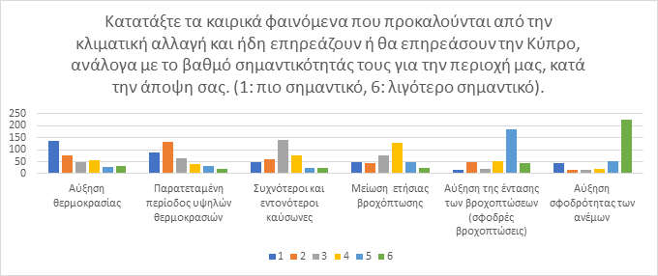

Επιπλέον, στο ερώτημα αν υπάρχουν άλλα φαινόμενα που σχετίζονται με τον καιρό και αφορούν τη χώρα μας ως αποτέλεσμα της Κλιματικής Αλλαγής, εκτός από τα προαναφερθέντα, οι συμμετέχοντες είχαν τη δυνατότητα να απαντήσουν ελεύθερα και οι απαντήσεις που φαίνεται να επικράτησαν είναι η συχνότερη εμφάνιση σκόνης στην ατμόσφαιρα, η εντατικοποίηση της ερημοποίησης, η τάση απάλειψης των εποχών και η εμφάνιση περισσότερων πυρκαγιών και πλημμυρών.

Στο ερώτημα αν θεωρούν ότι τα καιρικά φαινόμενα που αναφέρθηκαν προηγουμένως, είναι αξιοσημείωτα σήμερα και αν έχουν ήδη επίδραση στην καθημερινότητά τους, οι συμμετέχοντες στην πλειοψηφία τους απάντησαν πως τους επηρεάζουν **Πάρα πολύ**και**Πολύ**ενώ ορισμένοι απάντησαν **Μέτρια**. Για την ίδιο ερώτημα, σε σχέση με το μέλλον, οι απαντήσεις μετατοπίστηκαν σημαντικά στην άποψη πως τα καιρικά φαινόμενα στο μέλλον θα επηρεάζουν την καθημερινότητα στη χώρα μας **Πάρα πολύ**.

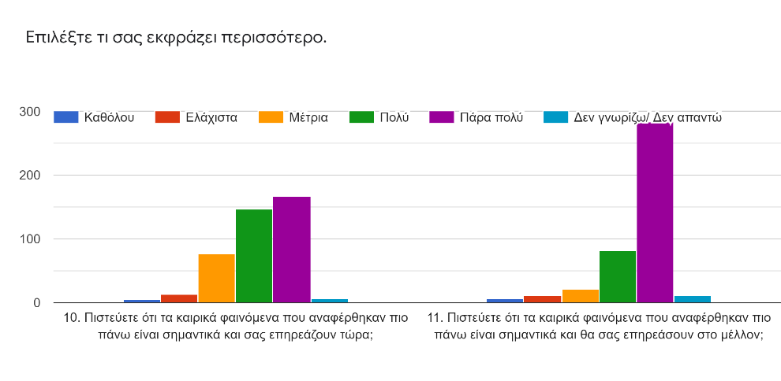

Ως κεντρικό συμπέρασμα που εξάγεται από τη σύγκριση των δύο ερωτήσεων και τα αποτελέσματά τους είναι το ότι, οι πολίτες **σήμερα** μπορεί σε μεγάλο βαθμό να θεωρούν σημαντική την εμφάνιση των πιο πάνω καιρικών φαινομένων ως αποτέλεσμα της κλιματικής αλλαγής και να αντιλαμβάνονται ότι επηρεάζουν την σημερινή πραγματικότητα ωστόσο όταν η ερώτηση αφορά μέλλοντα χρόνο τότε υπάρχει ακόμα μεγαλύτερη συνειδητοποίηση της συμβολής των φαινομένων στην καθημερινότητα των πολιτών.

Σε επόμενη ερώτηση όπου εξετάστηκε το πόσο σημαντικό είναι για τους συμμετέχοντες το ζήτημα της κλιματικής αλλαγής, το 71% του δείγματος απάντησαν **Πάρα πολύ**, ενώ το 20% του δείγματος απάντησε **Πολύ**. Συνεπώς για 9 στους 10 πολίτες της Κύπρου, το ζήτημα της Κλιματική Αλλαγής είναι καθοριστικής σημασίας. Αυτό μπορεί να θεωρηθεί ένα καθ’ όλα ενθαρρυντικό δεδομένο ως βάση για να στηριχθούν περισσότερες ενέργειες για τον μετριασμό της κλιματικής κρίσης, σε όλα τα επίπεδα (κοινωνικό, πολιτικό, επιχειρηματικό, ακαδημαϊκό).

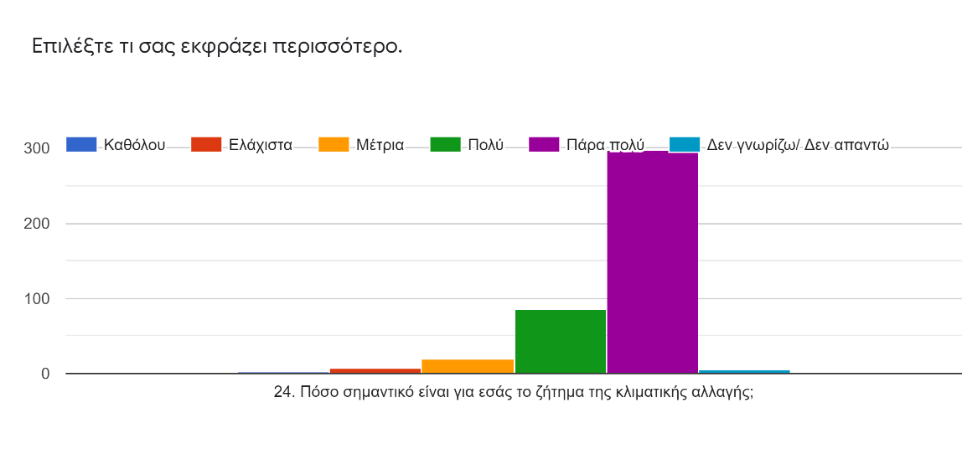

Επιπλέον, σε ποσοστό 17% οι συμμετέχοντες αναγνωρίζουν ότι έχουν επηρεαστεί, σε προσωπικό επίπεδο, **Πάρα πολύ** από την κλιματική αλλαγή, ενώ σε ποσοστό 31% οι συμμετέχοντες θεωρούν ότι έχουν επηρεαστεί **Πολύ.**Αυτών δεδομένων, διαπιστώνουμε ότι σχεδόν ένας στους δύο Κύπριους πολίτες έχουν επηρεαστεί σε μεγάλο, από την κλιματική αλλαγή. Υψηλό είναι και το ποσοστό των συμμετεχόντων που έχουν απαντήσει πως οι κλιματικές αλλαγές έχουν επηρεάσει την καθημερινότητά τους σε **Μέτριο** βαθμό, συγκεκριμένα το 30%.

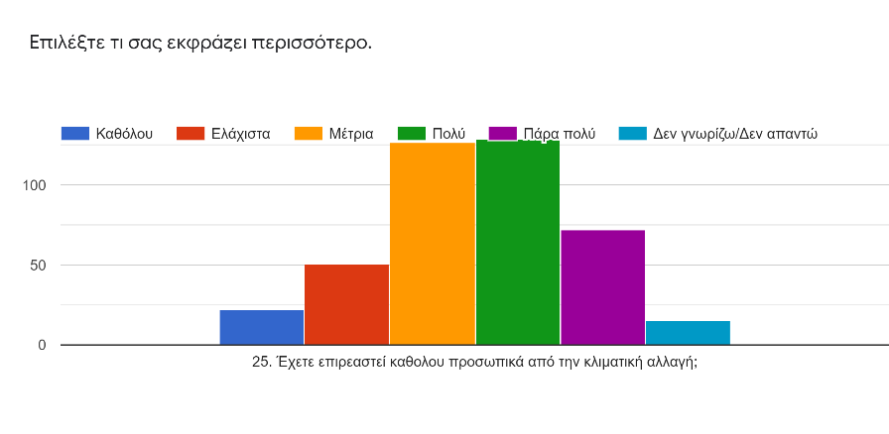

Επιγραμματικά, οι βασικότεροι, και κατά συχνότερη καταγραφή, τρόποι με τους οποίους οι κλιματικές αλλαγές επηρεάζουν τους πολίτες είναι:

1. Υποβάθμιση της ποιότητας ζωής εξαιτίας των συνεχών και εντονότερων αυξημένων θερμοκρασιών. Περισσότερες ώρες σε κλειστούς χώρους με κλιματιστικά, αποφυγή της περιήγησης σε ανοικτούς χώρους, όπως πάρκα και δημόσιοι δρόμοι, περιορισμός των εξωτερικών δραστηριοτήτων γενικότερα.
2. Μεγαλύτερες ανάγκες σε πόρους όπως ρεύμα για κλιματισμό και νερό για κηπουρικές και γεωργικές δραστηριότητες. Οι πολύ υψηλές θερμοκρασίες αναγκάζουν την πολύωρη παραμονή σε κλιματιζόμενους χώρους και την κατανάλωση μεγαλύτερων ποσοτήτων ρεύματος. Επίσης, η υψηλή θερμοκρασία συνεπάγεται και υψηλή εξάτμιση της υγρασίας των εδαφών με αποτέλεσμα να υπάρχουν μεγαλύτερες ανάγκες για νερό, εκεί όπου υπάρχουν γεωργικές καλλιέργειες ή κηπευτικά είδη ή φυτά γενικότερα.
3. Καταστροφές καλλιέργειας. Τα ακραία καιρικά φαινόμενα, ως αποτέλεσμα της κλιματικής αλλαγής, καταγράφεται σε πολλές περιπτώσεις ως αιτία για καταστροφής της σοδειάς και των καλλιεργειών γενικότερα των γεωργών. Τέτοια φαινόμενα μπορεί να είναι οι παρατεταμένες και έντονες υψηλές θερμοκρασίες, η χαλαζόπτωση, ή ακόμα και οι έντονες βροχοπτώσεις.
4. Ψυχολογική κατάπτωση. Οι έντονες και παρατεταμένες ζεστές περίοδοι του χρόνου δημιουργούν δυσφορία, σωματική αδράνεια, αδυναμία μετακίνηση, μείωση της παραγωγικότητας και άρα ψυχολογική καταπίεση σε αρκετούς πολίτες.

Στην ερώτηση αν έχουν κάνει κάποιες αλλαγές στις συνήθειές τους και την καθημερινότητά τους προκειμένου να προσαρμοστούν στις νέες συνθήκες που δημιουργούν οι κλιματικές αλλαγές, οι περισσότεροι συμμετέχοντες, σε ποσοστό 32%, απάντησαν **Μέτρια**. Σε ποσοστό 21% και 10% οι συμμετέχοντες απάντησαν ότι οι αλλαγές που έχουν πραγματοποιήσει στις συνήθειές τους είναι **Πολλές** και **Πάρα πολλές**, αντίστοιχα.  Στον αντίποδα, σε ποσοστά 18% και 14% οι συμμετέχοντες απάντησαν πως οι συνήθειές τους προκειμένου να προσαρμοστούν στις νέες καιρικές συνθήκες που προκαλεί η κλιματική αλλαγή είναι **Ελάχιστα** και **Καθόλου**, αντίστοιχα.

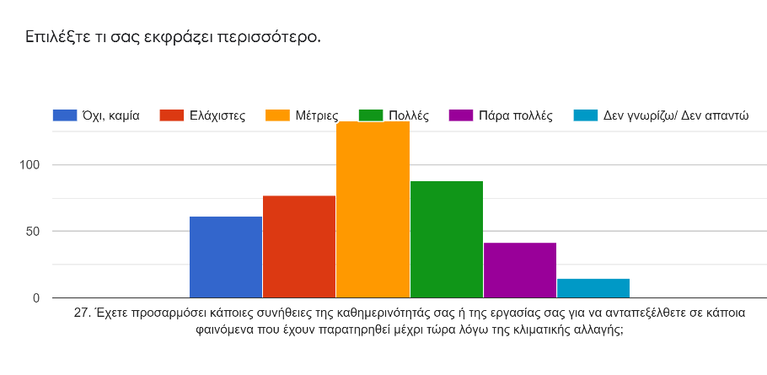

Οι αλλαγές στις συνήθειες που εντοπίστηκαν σε μεγαλύτερο βαθμό είναι:

1. Αλλαγή του ωραρίου εργασίας και των εξωτερικών δραστηριοτήτων γενικότερα, προκειμένου να αποφεύγεται η έκθεση στον ήλιο και τις υψηλές θερμοκρασίες για πολλές ώρες.
2. Εγκατάσταση κλιματιστικών σε κλειστούς χώρους που δεν υπήρχαν, ενώ εκεί που υπήρχαν εντατικοποιήθηκε η χρήση τους κατά τη διάρκεια της μέρας.

**Συμπεράσματα**

Η κλιματική αλλαγή μας επηρεάζει ευρέως και αυτό αποτυπώνεται και στα αποτελέσματα του ερωτηματολογίου. 416 άτομα δήλωσαν ότι βιώνουν τις επιπτώσεις της κλιματικής αλλαγής και προσάρμοσαν την καθημερινή τους ζωή σε αυτές. Το γεγονός αυτό απαιτεί την προσοχή μας, καθώς στη βάση των επιστημονικών εκτιμήσεων οι επιπτώσεις της κλιματικής αλλαγής αναμένεται να ενταθούν ανεξέλεγκτα στο μέλλον αν δεν ληφθούν άμεσα μέτρα μετριασμού της.

Ως εκ τούτου, οφείλουμε να δράσουμε εκπαιδεύοντας τους πολίτες σχετικά με τον τρόπο προσαρμογής στα νέα κλιματικά δεδομένα αλλά και συμβολής τους στην προσπάθεια αντιστροφής της κατάστασης. Αυτό μπορεί αν επιτευχθεί προωθώντας πολιτικές φιλικές προς το περιβάλλον και κατασκευάζοντας υποδομές που θα συμβάλλουν στον μετριασμό των επιπτώσεων.

Το έργο “ASTARTE” (EXCELLENCE/0918/0341) συγχρηματοδοτείται από το Ευρωπαϊκό Ταμείο Περιφερειακής Ανάπτυξης και την Κυπριακή Δημοκρατία μέσω του Ιδρύματος Έρευνας και Καινοτομίας. Στο έργο “ASTARTE” (EXCELLENCE/0918/0341) συμμετέχουν το κέντρο Αριστείας ΕΡΑΤΟΣΘΕΝΗΣ του Τεχνολογικού Πανεπιστημίου Κύπρου, οι Φίλοι της Γης Κύπρου, το Εθνικό Μετσόβιο Πολυτεχνείο της Αθήνας. Ο πρωταρχικός στόχος του έργου είναι η κατανόηση των μακροχρόνιων επιπτώσεων των κλιματικών αλλαγών στα Κυπριακά δάση αναλύοντας χρονοσειρές δορυφορικών δεδομένων.  Το έργο επίσης αναλύει την κατανόηση του κοινού σχετικά με τις κλιματικές αλλαγές και τους παράγοντες που απειλούν τα δάση με τη χρήση ερωτηματολογίων. Αυτό το άρθρο αποτελεί μέρος μια ευρύτερης έρευνας που έχει διεξαχθεί μέσω ερωτηματολογίων.

Για περαιτέρω ενημέρωση σχετικά με το έργο ASTARTE επισκεφτείτε:

Ιστοσελίδα: <http://astarte.cut.ac.cy/project/>

Facebook: <https://www.facebook.com/pg/astarte.project/>

Twitter: <https://twitter.com/ASTARTE_project>

www.cut.ac.cy | Τηλ.: +357 2500 2409 | Ηλ. ∆ιεύθυνση: PublicRelations@cut.ac.cy

Facebook: Τεχνολογικό Πανεπιστήμιο Κύπρου | Twitter: CyprusUniversityTech @CyUniTech

Instagram: cyprusuniversitytechnology | YouTube: Cyprus University Technology